Неделя психологии
Цель: популяризация психологических знаний; повышение роли педагога-психолога в школе; обеспечение психологического сопровождения образовательного процесса.
Задачи:
• активизация размышлений учащихся о месте и роли знаний психологии в собственной жизни, жизни людей;
• формирование у учащихся чувства единения;
• формирование и развитие чувства успешности;
• формирование и развитие учебной мотивации.
Форма проведения:
• просветительская работа;
• консультативная работа;
• тренинговые занятия.
Основные принципы:
- Неделя должна быть целостной и законченной, то есть иметь психологически очерченные начало и конец.
- Каждый день недели должны плавно перетекать в следующий.
- Каждый день должен быть целостным и законченным, то есть содержать некоторое центральное мероприятие, иметь смысловую направленность, которая может выражаться в теме, девизе дня.
- События недели должны охватывать всю школу - всех детей, можно и взрослых.
- Мероприятия недели должны не вмешиваться в учебный процесс.
План проведения
недели психологии.

№ | День недели | Тема дня | Девиз дня | Мероприятия
1 | Понедельник | «Самый, самый…» | Я выбираю свои чувства и настроения | 1. Мониторинг настроения  2. Рейтинговые вопросы учащимся об учителях и учителям об учениках
2 | Вторник | «Без негатива» | Я выбираю дружбу. | 1. Викторина (проверка быстроты реакции, сообразительности, готовности памяти).  2. Конкурс чувствоведов.
3 | Среда | «Я среди других» | Я отвергаю одиночество. | 1. Акция «Холст свободы»  2. Выставка стен-газет «Мы счастливы, когда...», «Этот лучший из миров», «Моя школа это», «Мой класс такой!»
4 | Четверг | «Я и мое развитие» | Я стремлюсь к саморазвитию. | 1. Решение психологических задач.  2. «Психологическая сказка»
5 | Пятница | Закрытие недели | Подведение итогов. | 1. Анонимный опрос: «Какие впечатления оставила мне эта Неделя?»  2. Линейка. Награждение.

День первый.

Тема дня: «Самый, самый…»
Цель: Создание доброжелательной атмосферы.
Задачи:
• Создание положительного эмоционального фона.
• Снятие эмоционального напряжения.
Девиз дня: Я выбираю свои чувства и настроения

- Мониторинг настроения
Заранее было объявлено, что следующая неделя будет необычной – пройдёт неделя психологии в школе. В понедельник утром каждый входящий в школу увидел улыбающихся психолога, социального педагога, ребят (старшеклассников) и дежурного учителя. Попросили каждого входящего отметить своё настроение в начале дня. После окончания уроков - своё настроение в конце рабочего дня. Дети смогли выразить свои чувства, эмоциональное отношение к школе, что позволило сделать вывод о преобладании ровного, слегка подавленного состояния в конце учебного дня. Этот факт объясняется наличием усталости к концу дня. В течение дня можно было одаривать друг друга различными пожеланиями и поделиться своим настроением.
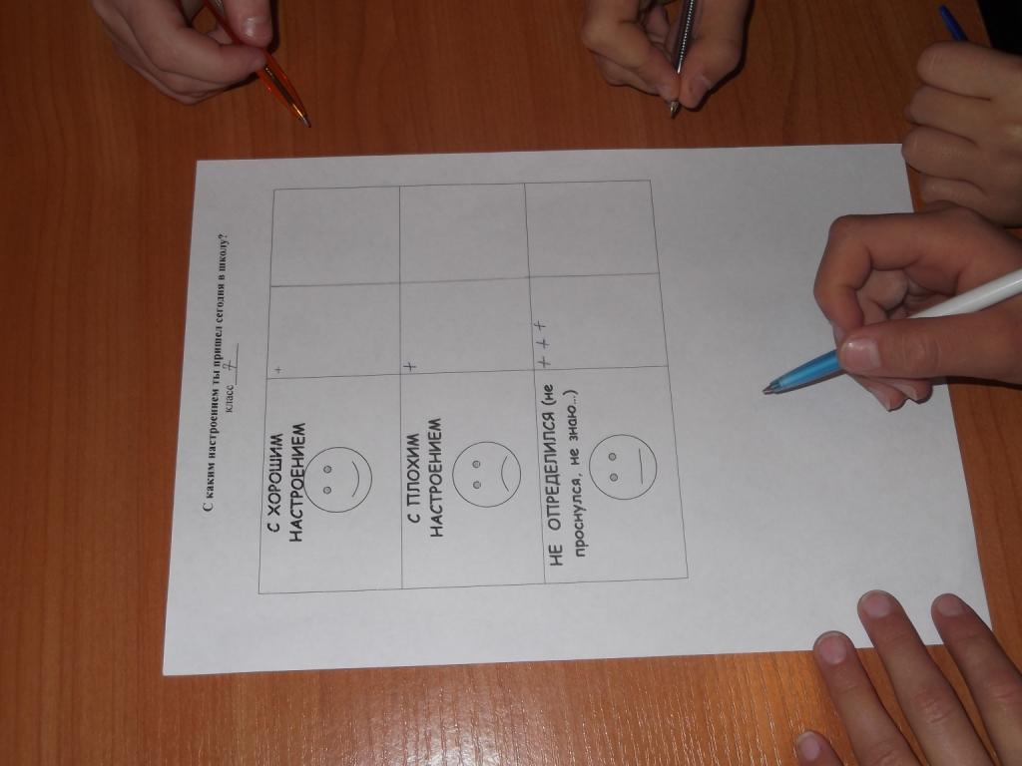

2. Рейтинговые вопросы учащимся об учителях
Ф.И.О.
Самый веселый
Доброжелательный
Справедливый
Рейтинговые вопросы учителям об учениках
Кто из учеников нашей школы
Самый артистичный
Самый эрудированный
Самый вежливый
Ф.имя ученика
На линейке по подведению итогов недели психологии зачитываются фамилии учителей и учащихся победившие в номинациях и презентуются грамотами. В поведении итогов важно, чтобы все учителя были как-то отмечены, поэтому важно сказать что учащиеся назвали каждого учителя на какое либо качество, но большинство голосов получили…..

День второй.

Тема дня: «Без негатива».
Цель: Выброс негативной энергии и переживаний.
Задачи:
• Развитие самопознания.
• Снятие эмоционального стресса.
Девиз дня: Я выбираю дружбу.
1. Викторина (проверка быстроты реакции, сообразительности, готовности памяти).
Победители: I место - 11 и 7 класс, II место- 8 класс, III место 10 класс.
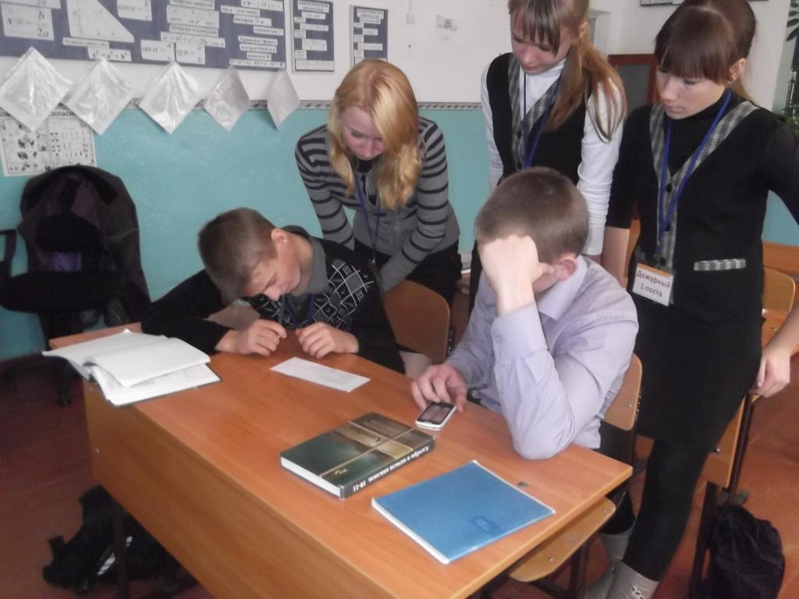
2. Конкурс чувствоведов.
В жизни человека очень важно уметь понимать свое эмоциональное состояние, распознавать чувства других, это источник благополучного общения, бескорытия и взаимности. Эмоции – это выражение нашего отношения (чувства) к происходящему вокруг нас или внутри нас.
Первый конкурс "ТРЕНИРУЕМ ЭМОЦИИ"
Каждая команда вытягивает карточки с заданиями, один человек из команды выполняет одно задание. Оценивается правильность показа и выразительность эмоций и чувств.
Второй конкурс "НА ЧТО ПОХОЖЕ НАСТРОЕНИЕ?"
В этом конкурсе демонстрируется свое умение осознавать свое самочувствие. Участники команды при помощи сравнения говорят на какое время года, погоду, природное явление похоже их настроение.
Третий конкурс "ПОКАЗЫВАЕМ ЭМОЦИИ"
Важно уметь показать эмоции и распознать их. Один человек из команды вытягивает карточку с эмоцией, показывает ее мимикой и жестами , а другие члены команды угадывают. Оценивается показ и угадывание.

День третий.

Тема дня: «Я среди других».
Цель: Научить учащихся общаться, используя знания психологии.
Задачи:
• Развитие самопознания.
• Развитие коммуникативных навыков.
• Способствовать личностному росту.
Девиз дня: Я отвергаю одиночество.
1. Акция «Холст свободы»
Где ребята, да и педагоги, могут написать то, что им хочется. Передать привет, признаться в чувствах к кому-то, нарисовать смайлик или ещё что-нибудь.
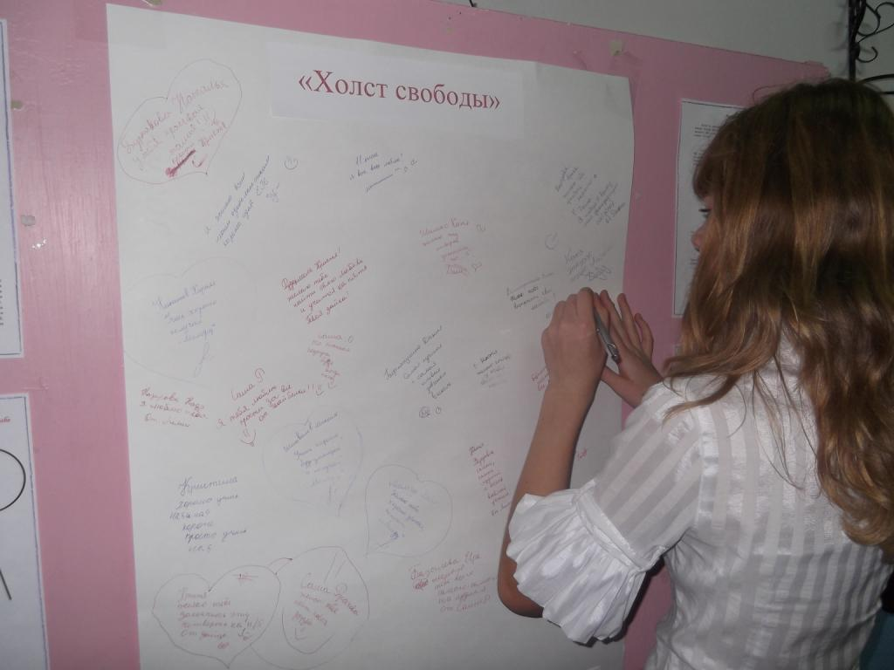

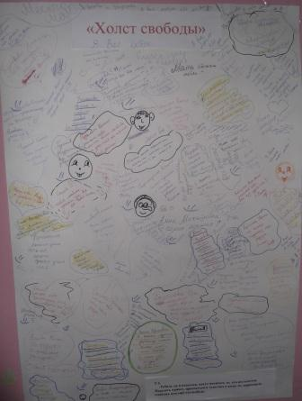

- Выставка стен-газет «Мы счастливы, когда...», «Этот лучший из миров», «Моя школа это», «Мой класс такой!»
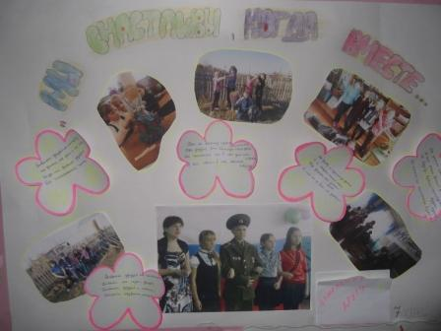
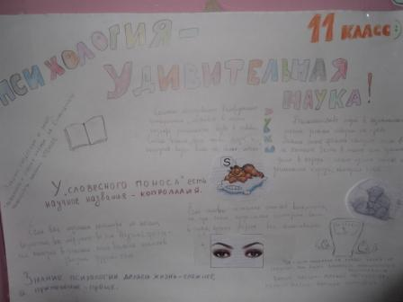
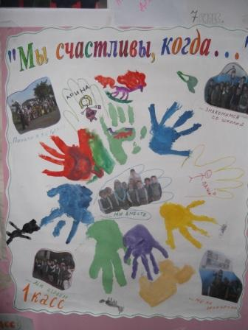

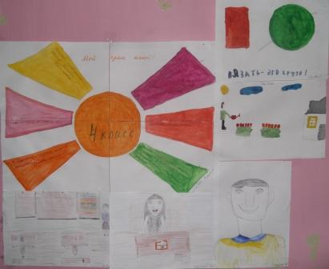

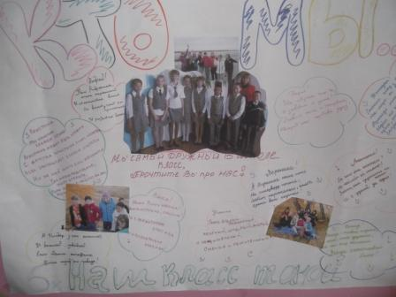

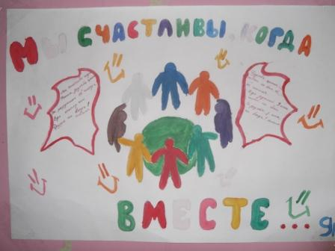

День четвертый.

Тема дня: «Я и мое развитие».
Цель: Изучить особенности мотивации профессионального выбора.
Задачи:
• Ориентация на успех.
• Оценка уровня собственных возможностей.
Девиз дня: Я стремлюсь к саморазвитию

1. Решение психологических задач.
На стенде были размещены психологические задачи, которые требовали от учащихся решений. Особое рвение проявили ребята старших классов.
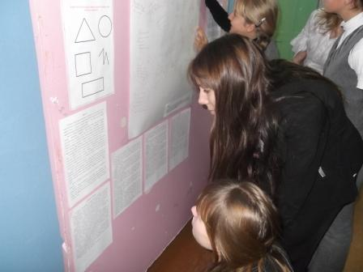
- Фильм «Психологическая сказка», автор Шишкина О.А. – педагог- психолог г. Витебск, сняла картину Кравченко А.М. Сказка вызвала бурю эмоций, так как в ней приняли участие непосредственно учащиеся школы.
Приложение (видео)

День пятый.

Тема дня: «Закрытие недели».
Цель: Улучшение настроения и эмоционального состояния.
Задачи:
• Развитие творчества.
• Развитие навыков сотрудничества, чувства единения с другими.

Выводы:

В неделе психологии приняли активное участие практически все учащиеся. Посещение внеурочных занятий и репетиций было добровольное.
С информацией, которая была размещена на стенде в течение учебного дня, учащиеся могли ознакомиться на переменах и оставить свое мнение. Так же могли поучаствовать в викторине, которая направлена на проверку быстроты реакции, сообразительности, готовности памяти.
В итоге проведения недели психологии, поставленные задачи выполнены, цель достигнута.
Соблюдены все принципы отмеченные в начале. Неделя была целостной и законченной, каждый день имел смысловую направленность и тематику, и девиз. Мероприятия недели не вмешивались в учебный процесс.

